UNIVERSIDAD DE PIURA
FACULTAD DE INGENIERIA
Curso: Tecnologías de Fabricación
Práctica N° 3
19 de Junio del 2020 Nombre:

1.- Indique el tipo de ajuste (holgura, interferencia o incierto) y para un ensamble macho-hembra de diámetro nominal de 8a mm (“a” es el último dígito de su DNI), en las siguientes posiciones:
a) H7/h6, (1p)
b) H7/j6, (1p)
c) H7/r6, (1p)

2.- En la figura se representan las tolerancias de un cubo de una polea con un eje y chaveta.
Establezca con cálculos el tipo de ajuste producido entre Chaveta-Canal chavetero en el eje (2.5p) y Chaveta-Canal chavetero en alojamiento(2.5p) y calcule el juego o apriete máximo y mínimo generados en los dos casos
Establezca con cálculos el ajuste eje-alojamiento, siguiendo la notación normalizada ISO, si el agujero del alojamiento presenta una tolerancia de calidad IT9 y el montaje se efectúa con un juego mínimo de 30 micras y un juego máximo de 134 micras siguiendo el sistema de agujero base(5p)

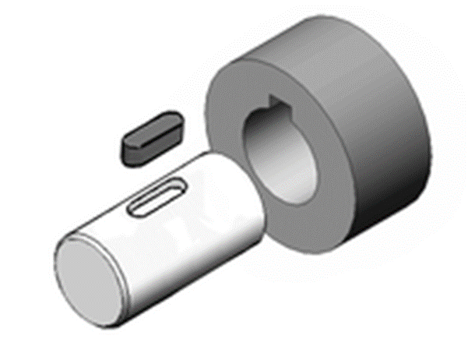

Sigue…
Nota: El valor de δ en la tabla de desviaciones fundamentales para agujeros que tienen en sus separatas tiene un valor de 0.012mm
3.- Hacer el programa CNC de la siguiente trayectoria (hélice de embarcación). Considere que trabaja en el plano X-Y. El eje Z+ es saliendo del plano del papel. No considerar compensación de herramienta. No considerar diámetro de herramienta. Considere que la herramienta profundiza 2mm en el papel. El cero de programación es el punto central de la figura. Para la programación siga el orden 1-2-3-4 señalado, empezando por el radio de 10mm en cada paleta en. Todas las trayectorias con semicircunferencias.
Nota: Donde la figura señala (R10) debe decir (R1a) donde “a” es el último dígito de su DNI
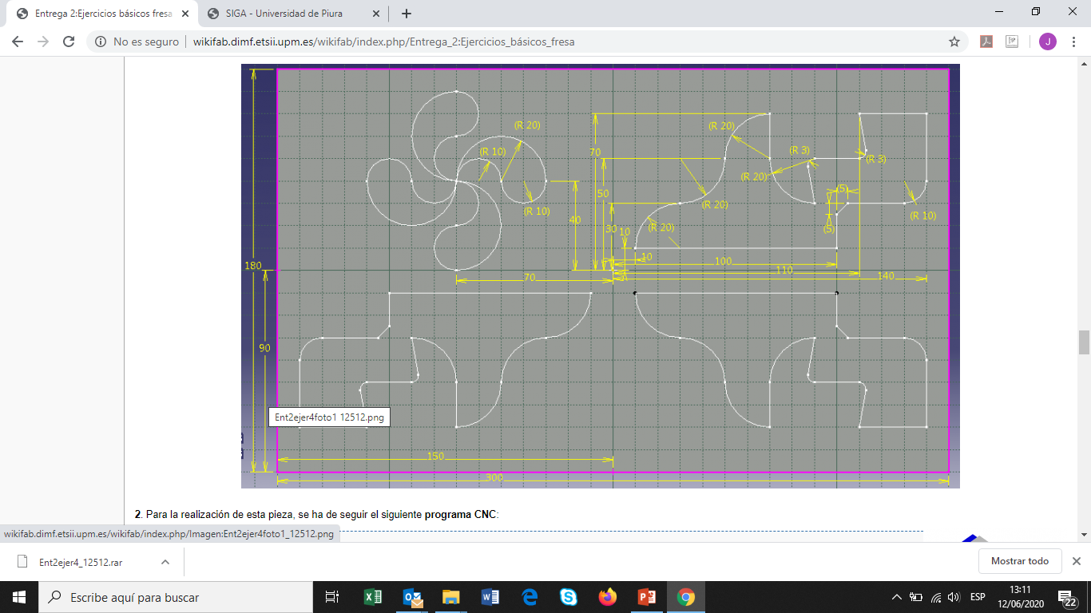
1
3
4
2
Y+
X+

